初等数论期末考试参考答案(2007.6.26)

1．设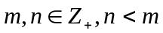，证明
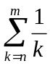不是整数.
证明: 设中各项的分母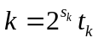，其中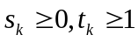，是奇数，其中2的幂次最大的项为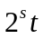，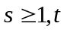是奇数，这样的项只有一个，否则假设至少有两个，设其为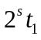，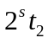，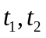是奇数，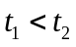，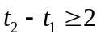，于是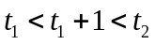，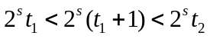，而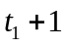是偶数，故有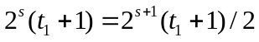，此与前设的2的幂最大为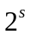矛盾.
设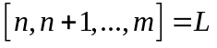，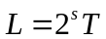，是奇数，若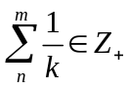，设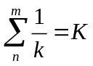，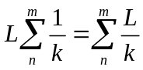，其中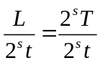是奇数，其他的各项都是偶数，从而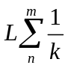是奇数，而LK是偶数，因此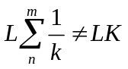，矛盾，所以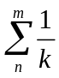不是整数,命题得证.
- 设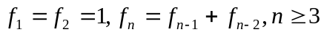，解下列同余方程组
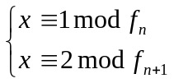
解：根据辗转相除法，可以得到：
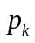 | 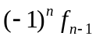 | 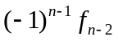 | 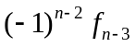 | 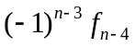 |  |  | 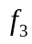 | 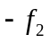 | 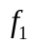
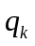 |  | －1 | －1 | －1 |  |  | －1 | －1 | －1
 | 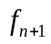 | 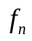 | 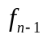 | 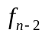 |  |  | 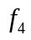 |  | 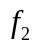
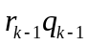 | 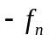 | 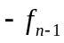 | 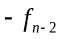 | 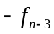 |  |  | 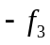 |  | 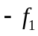

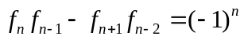，即：
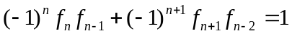，
由中国剩余定理，

3．解同余方程
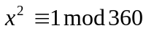
解：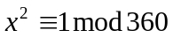，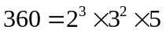，
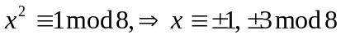
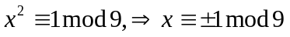
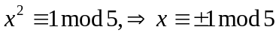

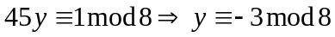，
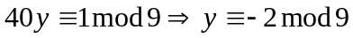，
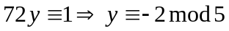，
所以
即:
4．1) 验证3是模50的一个原根
解：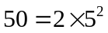，
容易验证,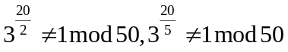,
所以3是模50的一个原根。

2) 解同余方程
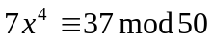

N | 1 | 3 | 7 | 9 | 11 | 13 | 17 | 19 | 21 | 23 | 27 | 29 | 31 | 33 | 37 | 39 | 41 | 43 | 47 | 49
I | 0 | 1 | 15 | 2 | 8 | 17 | 19 | 14 | 16 | 13 | 3 | 6 | 4 | 9 | 7 | 18 | 12 | 5 | 11 | 10

解：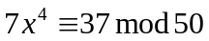
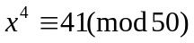，
因为3是模50的一个原根，所以
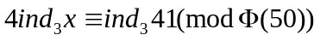，
即 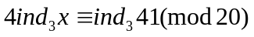，
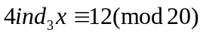，
解得 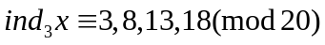，
所以 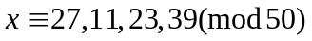

5．1) 设p是奇素数，下列方程有解的充分必要条件是什么?
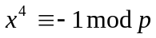
解：设是解，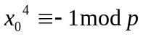，
必要条件：  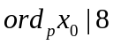 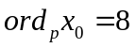
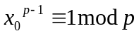 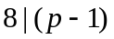 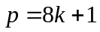.
充分条件：，有原根，设为r，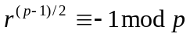
，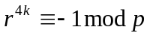，
令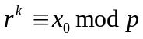

2) 证明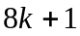型的素数有无穷多个.

证明: 用反证法，设型素数个数有限，它们是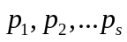，令
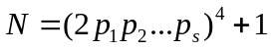，设是的素数因子，则
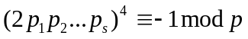,由1)为型，且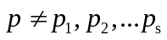（否则
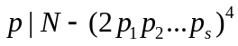，而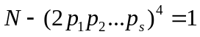），矛盾.
所以型的素数有无穷多个，命题得证.
附注：也可以设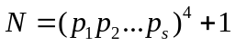，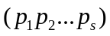为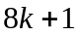型，
则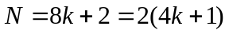必有奇素数因子。

6．1) 计算 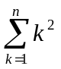
解： ＝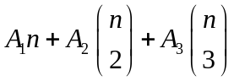＝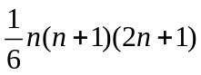
2) 计算 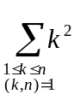
解：＝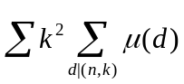＝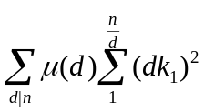＝
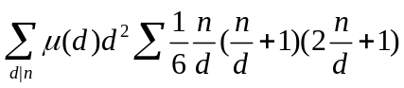＝
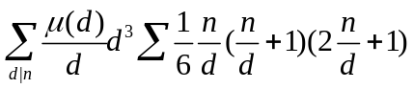＝
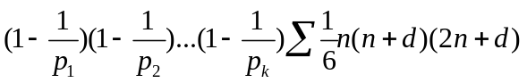＝
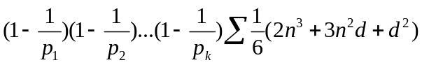＝
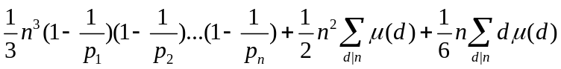＝
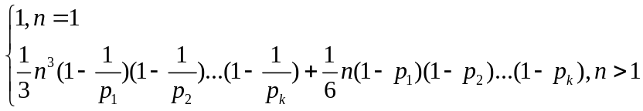
其中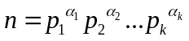

7．计算Jacobi符号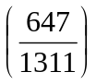
解:
=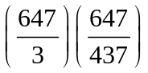 ＝ 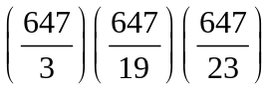＝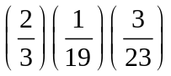＝
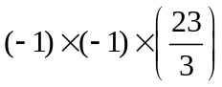＝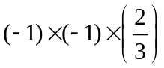＝－1
8．若将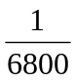化为十进制小数，其循环部分及非循环部分各是多少位?
解: 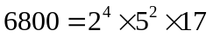,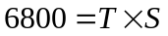,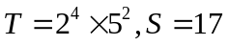,最小的使得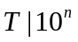的n是4，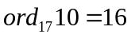，则循环部分有16位，非循环部分有4位。

